**Développeur Logiciel**

**Evaluation**

**Algorithme**

**Durée : 2 h 00**

**Documents autorisés : Oui**

**Internet autorisé : Non**

**Date : ……………….**

**Nom : ……………….**

**Prénom : ………………..**

**Consignes**

Le code doit être propre, indenté, commenté.

Attention aux noms des variables

Les exercices seront sauvegardés dans votre espace réseau dans un dossier Eval Algo Prénom v2 et porteront le numéro de l’exercice

# Etats de l’eau

Ecrire un algorithme qui affiche l’état physique de l’eau suivant la température renseignée par l’utilisateur. Utiliser les bornes 0°C et 100°C

# Les nombres premiers

Afficher les nombres premiers compris entre les bornes indiquées par l’utilisateur.

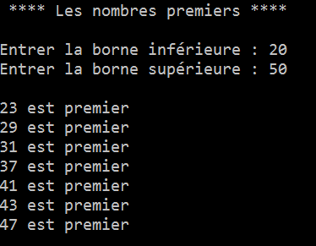On rappelle qu’un nombre premier n’est divisible que par un et par lui-même.

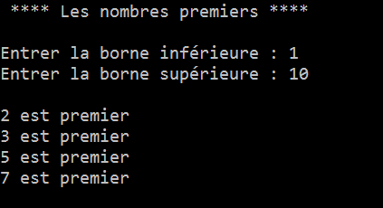

# Les statistiques

Vous partirez du tableau suivant

$score=[7,19,7,18,12,16,19,2,13,8,13,5,3,14,11,15,19,20,4,15];

**SANS UTILISER LES FONCTIONS EXISTANTES**

* Afficher le tableau
* Calculer la somme et la moyenne de tous les scores
* Combien de score sont strictement au-dessus de 10 ?
* Quel est le plus grand score, qui la réalisé ?

